Título: Un nuevo método de trabajo para sistematizar la Innovación bajo un enfoque de reducción de riesgo y captura de valor
Tema: Tecnología e Innovación en Seguridad
Categoría: Minería 4.0
Datos del autor y coautores:
Autor: Diego Augusto Cerna Soto, Antamina, Ingeniero Senior de Proyectos de Tecnología e Innovación, Av. El Derby 055 - Torre 1 (oficina 801), dcerna@antamina.com, (+51) 997 516 757
Coautor: Juan Arturo Escala Abril, Antamina, Gerente de Tecnología e Innovación (i), Av. El Derby 055 - Torre 1 (oficina 801), jescala@antamina.com, (+51) 996 593 465
Coautor: Néstor Enrique Deza Grados, Antamina, Gerente Senior de Life Extension 1, Av. El Derby 055 - Torre 1 (oficina 801), ndeza@antamina.com, (+51) 939 294 051
Palabras claves: Innovación, Riesgo, Pensamiento Sistémico, Framework y Colaboración.
Como parte de la cultura de Innovación y Mejora Continua de Antamina, diferentes tecnologías disruptivas han sido probadas con resultados favorables -entre ellas, la primera perforadora autónoma de producción en el 2020. Sin embargo, algunas soluciones no lograron consolidarse en la operación rutinaria, generando un nuevo desafío: asegurar la adopción sostenible para capturar valor de forma continua y segura.
Luego de analizar el proceso recorrido por cada solución, se evidenció la ausencia de lineamientos prácticos y un proceso de innovación para asegurar desarrollos consistentes. En respuesta a este hallazgo, se propuso diseñar un marco de trabajo que se encuentre alineado con los objetivos estratégicos de la compañía, se soporte en los valores y capacidades organizacionales, y que se adapte a un entorno de constante cambio, donde la gestión de riesgos y el trabajo colaborativo son clave.
Como primer paso se definió el Modelo de Innovación, ver Figura 1, el cual se basa en un enfoque ágil, y tiene foco en la priorización en torno al valor y la colaboración multidisciplinaria para lograr la captura de valor.
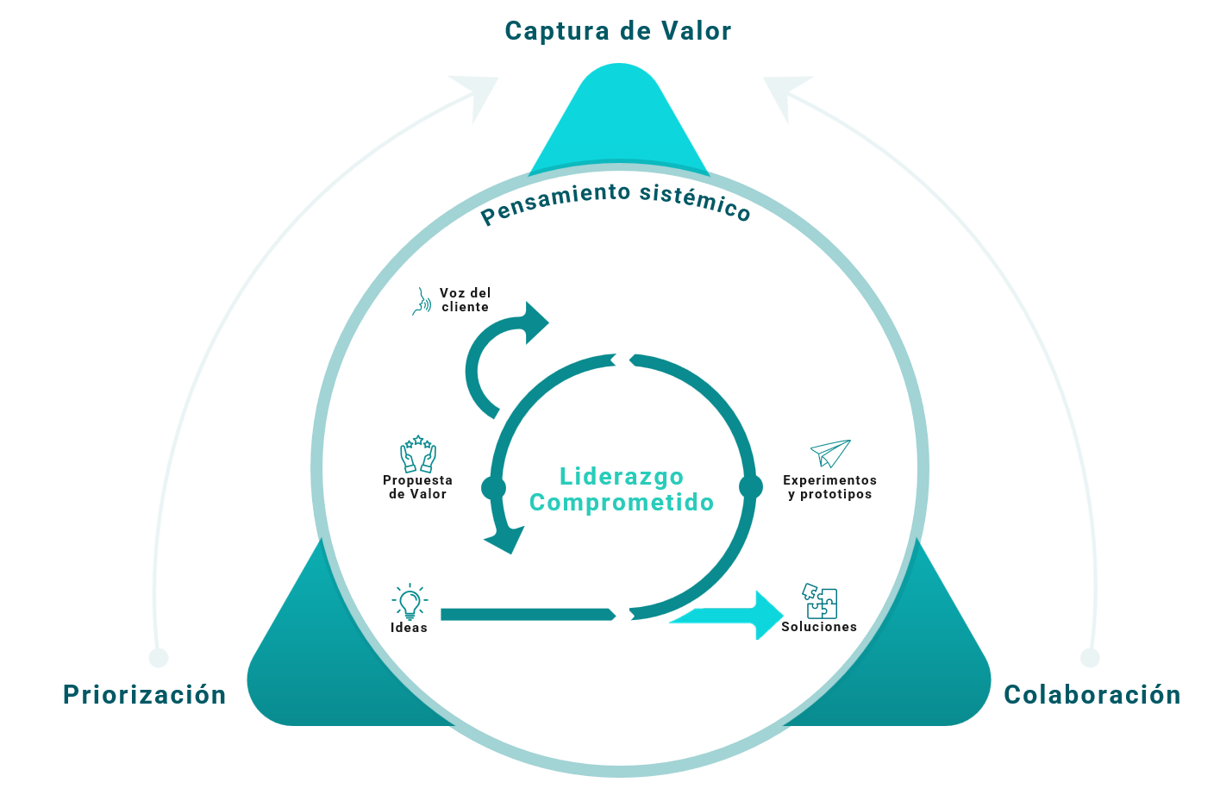
Figura 1: Modelo de Innovación
El siguiente paso fue diseñar el Marco de Trabajo de Innovación, ver Figura 2, el cual partió reconociendo la necesidad de definir claramente el concepto de valor para la compañía. Esto decantó en un cambio de enfoque: de cadena productiva del proceso minero a uno orientado al negocio. El resultado fue la definición de los Key Value Drivers, los cuales se orientan a los objetivos estratégicos de la compañía. En paralelo, se identificaron las capacidades organizacionales promovidas por el equipo de Recursos Humanos, las cuales fueron tomadas como base para el diseño del Marco de Trabajo.
Bajo este contexto, se diseñó un proceso de cinco etapas que permite reducir progresivamente los riesgos de seguridad, estratégicos y de negocio; el cual parte por asegurar el alineamiento de las soluciones con la estrategia y necesidades del negocio. Además, requiere experimentar con las soluciones en un entorno seguro y controlado antes de ser validadas en el contexto real de operación. Esta nueva forma de trabajo se acciona con la elaboración del Estándar de Innovación, el diseño de la gobernanza y la definición del mapa de flujos de innovación asociados a cada KVD; tres elementos que se encuentran en su primera versión -mínimo viable- y bajo pilotaje antes del lanzamiento a nivel organizacional.
Este marco de trabajo puede ser compartido para ayudar a otras empresas del sector para reducir los tiempos de adopción de nuevas tecnologías y procesos de innovación aportando lecciones aprendidas y mejores prácticas; de esta manera se reduce su curva de aprendizaje y ganamos todos.
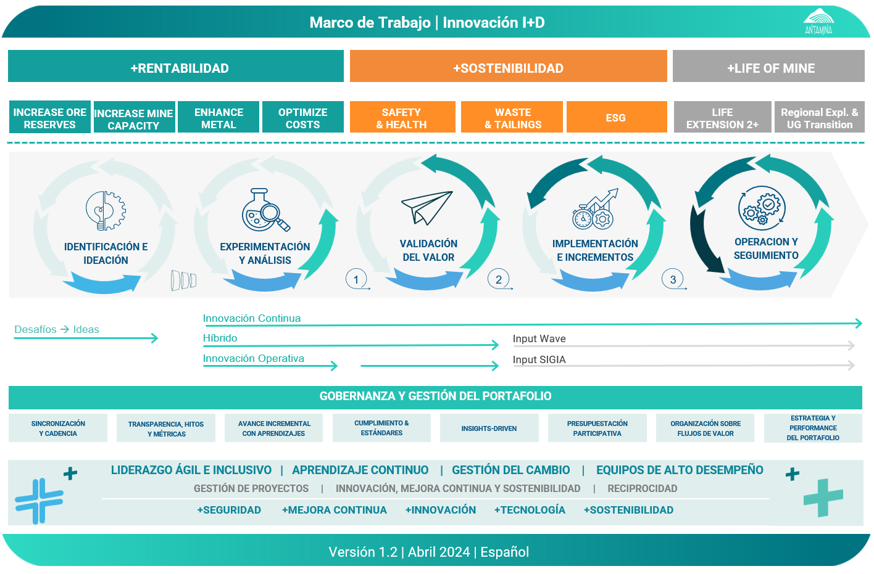Figura 2: Marco de Trabajo de Innovación
Reseña profesional:
Diego Augusto Cerna Soto: Ingeniero Mecánico, con más de 12 años de experiencia internacional liderando soluciones digitales y en gestión de activos para la industria minera. Experiencia gestionando el cambio e implementando proyectos de mejora de desempeño en procesos de Planta y Mina, incluyendo equipos autónomos y analítica avanzada.
Juan Arturo Escala Abril: Ingeniero de Sistemas, MBA en Administración Estratégica, ejecutivo con más de 30 años de experiencia; especialista en planificación estratégica, mejora continua de procesos, gerencia de proyectos de tecnologías de información y proyectos de ingeniería del sector minero.
Néstor Enrique Deza Grados: Ingeniero Mecánico, con más de 30 años de experiencia gerencial y operativa en las principales empresas mineras del Perú. Su experiencia abarca la planificación estratégica, los estudios mineros, la gestión de activos, la gestión de proyectos, la puesta en marcha, la preparación operativa, la gestión del mantenimiento y la promoción de iniciativas de innovación y tecnología.

